Estructura de Desglose del Trabajo (EDT)
SIGH – SISTEMA INTEGRADO DE GESTIÓN DE HORARIOS
Fecha: 25/10/2026

Historial de Versiones
Fecha | Versión | Autor | Organización | Descripción
25/10/2026 | 1.0 | Ángel Daniel Aya Páez | Equipo SIGH | Creación de la EDT

Propósito de la EDT
La estructura de desglose del trabajo (EDT, o WBS por sus siglas en inglés) descompone de forma jerárquica todo el trabajo necesario para producir los entregables del proyecto SIGH. Cumple la regla del 100 %: la suma de los paquetes de trabajo equivale al alcance total definido en el acta de constitución, y no incluye trabajo fuera de ese alcance.
La EDT tiene tres niveles. El nivel 0 es el proyecto. El nivel 1 agrupa el trabajo en nueve componentes, alineados con las fases F0 a F12 del plan del proyecto. El nivel 2 contiene 41 paquetes de trabajo: cada uno produce un entregable verificable, tiene un único responsable y una fecha tope que coincide con el cronograma.
Distribución de paquetes por responsable: Ángel Daniel Aya Páez, 19; Julián Felipe López Narváez, 8; David Alejandro Ordaz Luque, 11; los tres integrantes en conjunto, 3.

Diagrama de la EDT
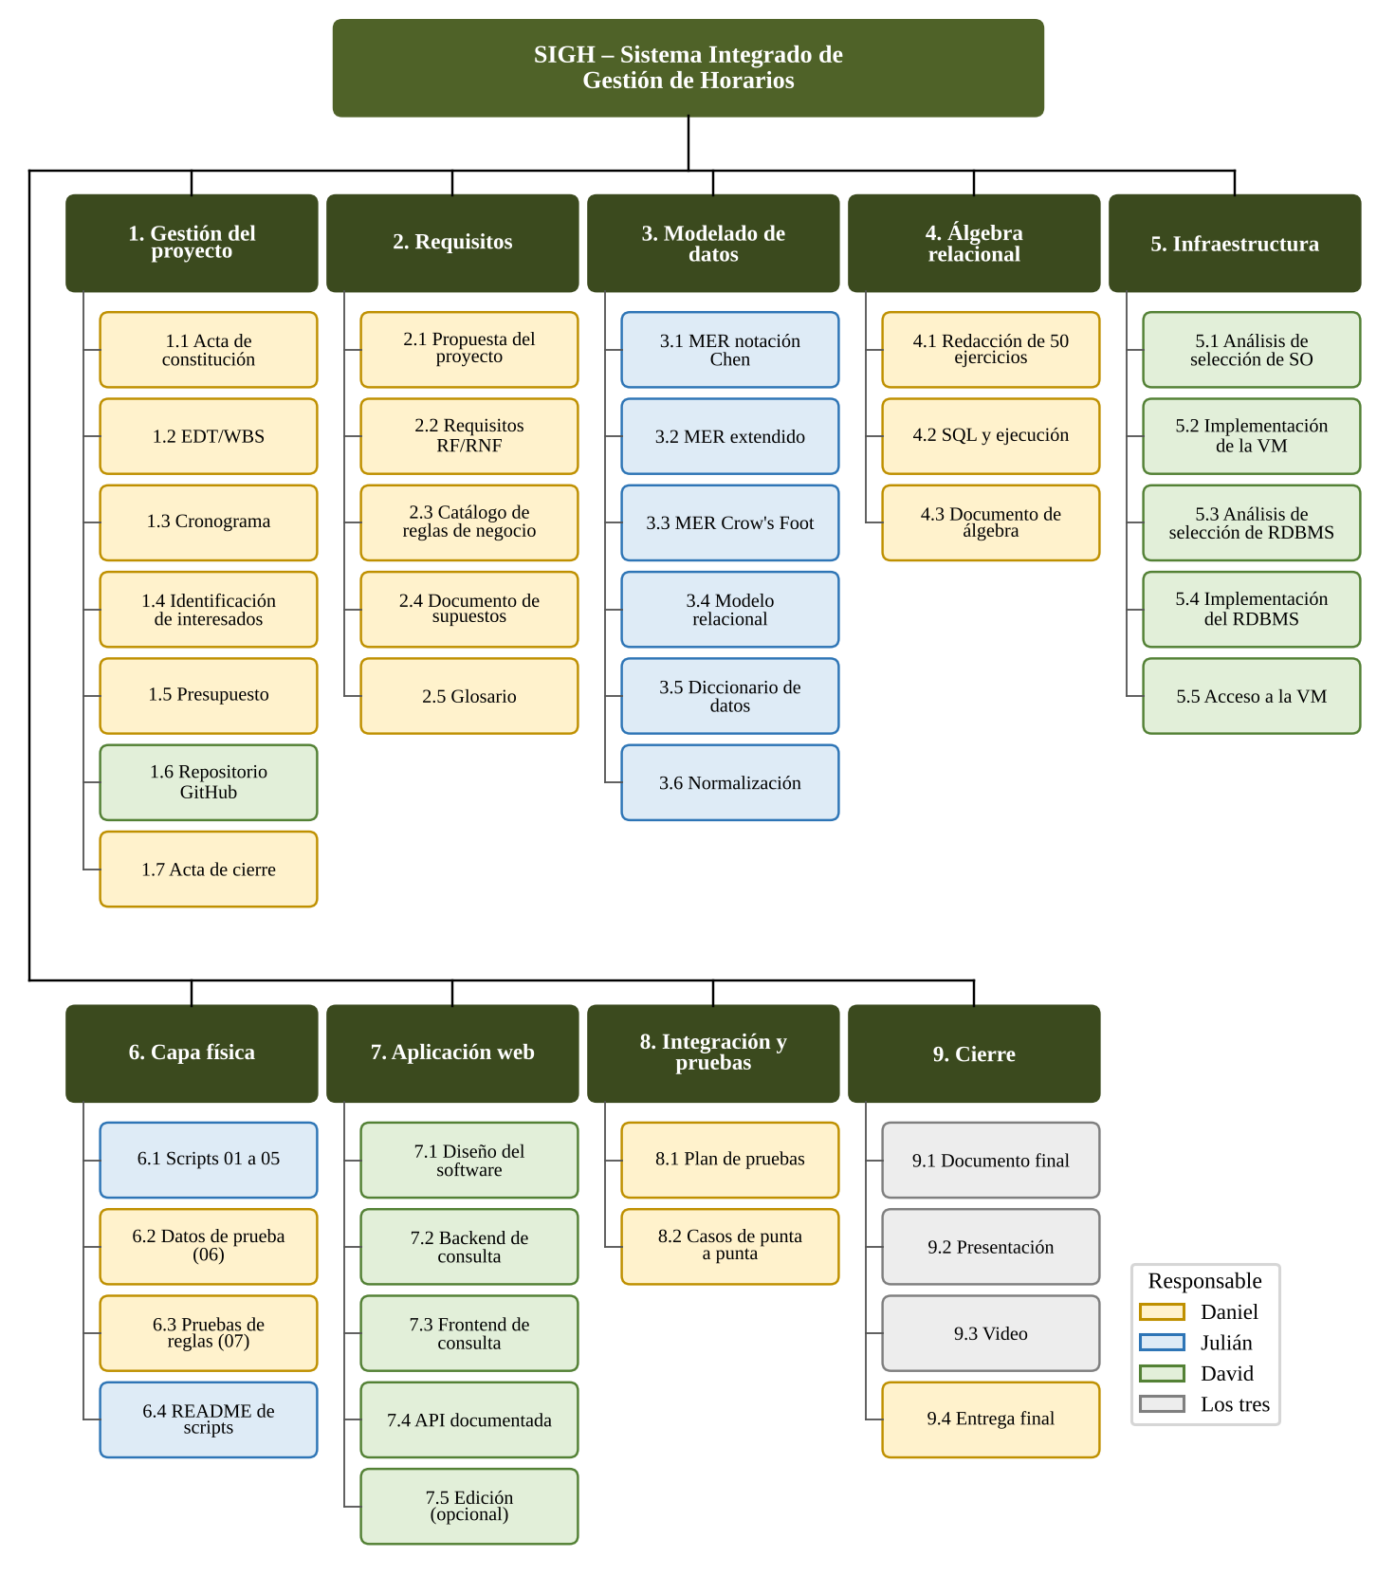
Figura 1. EDT del proyecto SIGH. El color de cada paquete indica su responsable.

Diccionario de la EDT
El diccionario describe cada paquete de trabajo: qué produce y cuándo se considera terminado, quién responde por él, a qué fase del plan pertenece y su fecha tope. Las fechas se detallan en el cronograma.
Código | Paquete de trabajo | Descripción y criterio de terminado | Responsable | Fase | Fecha tope
1. Gestión del proyecto
1.1 | Acta de constitución | Autoriza el proyecto: alcance, entregables, hitos, presupuesto, riesgos, gerente y niveles de autoridad. Terminado: aprobada por el equipo y subida al repositorio. | Daniel | F0 | 25/10
1.2 | EDT/WBS | Descomposición jerárquica de todo el trabajo en paquetes con responsable. Terminado: diagrama y diccionario en el repositorio. | Daniel | F0 | 25/10
1.3 | Cronograma | Actividades con fechas, responsables, dependencias y ruta crítica. Terminado: Gantt y tabla de actividades en el repositorio. | Daniel | F0 | 25/10
1.4 | Identificación de interesados | Registro de interesados con su interés, influencia y estrategia de manejo. | Daniel | F0 | 31/10
1.5 | Presupuesto | Costo detallado por fase (horas-persona × tarifa), infraestructura y reserva de contingencia. | Daniel | F0 | 31/10
1.6 | Repositorio GitHub | Repositorio con estructura de carpetas, colaboradores, issues por entregable y reglas de trabajo. | David | F0 | 25/10
1.7 | Acta de cierre | Constancia de entrega: entregables, cumplimiento de objetivos, lecciones aprendidas y aceptación. | Daniel | F12 | 02/11
2. Requisitos
2.1 | Propuesta del proyecto | Problemática, objetivos, alcance, exclusiones y requisitos funcionales principales (entregable del enunciado). | Daniel | F1 | 25/10
2.2 | Requisitos RF/RNF | Requisitos funcionales y no funcionales numerados, escritos desde el dominio y el MER. | Daniel | F1 | 25/10
2.3 | Catálogo de reglas de negocio | Reglas RN-xx con su tipo (dura, parámetro o blanda); es la base de los triggers y de las pruebas (contrato C-1). | Daniel | F1 | 25/10
2.4 | Documento de supuestos | Supuestos del modelo y del proyecto (entregable del enunciado). | Daniel | F1 | 25/10
2.5 | Glosario | Términos del dominio con un solo significado para todo el equipo. | Daniel | F1 | 25/10
3. Modelado de datos
3.1 | MER notación Chen | Entidades, atributos, relaciones y cardinalidades (mín, máx) en draw.io. | Julián | F2 | 25/10
3.2 | MER extendido | Jerarquía de especialización de ESPACIO y demás construcciones extendidas. | Julián | F2 | 25/10
3.3 | MER Crow's Foot | MER en notación Crow's Foot en Oracle SQL Developer Data Modeler. | Julián | F2 | 25/10
3.4 | Modelo relacional | Reducción a tablas con PK, FK y UNIQUE, en Crow's Foot en Data Modeler (parte del contrato C-2). | Julián | F3 | 27/10
3.5 | Diccionario de datos | Tabla, columna, tipo PostgreSQL, nulos, llaves, CHECK, descripción y regla que cumple (parte del contrato C-2). | Julián | F3 | 27/10
3.6 | Normalización | Paso a paso 0FN → 1FN → 2FN → 3FN (y FNBC) desde la planilla no normalizada. | Julián | F4 | 27/10
4. Álgebra relacional
4.1 | Redacción de 50 ejercicios | Enunciado y expresión en álgebra de cada ejercicio sobre el esquema lógico. | Daniel | F5 | 27/10
4.2 | SQL y ejecución | Traducción a SQL y ejecución en la VM con los datos de prueba, con su resultado. | Daniel | F5 | 29/10
4.3 | Documento de álgebra | Documento de implementación con los 50 ejercicios (entregable del enunciado). | Daniel | F5 | 29/10
5. Infraestructura
5.1 | Análisis de selección de SO | Comparación ponderada de distribuciones Linux/Unix y justificación de la elegida. | David | F6 | 27/10
5.2 | Implementación de la VM | Instancia EC2 con Linux operativa y documento de implementación con capturas. | David | F6 | 29/10
5.3 | Análisis de selección de RDBMS | Comparación de PostgreSQL con otros RDBMS y justificación (no SQL Server). | David | F6 | 27/10
5.4 | Implementación del RDBMS | PostgreSQL 18 instalado y base creada, con documento de implementación. | David | F6 | 29/10
5.5 | Acceso a la VM | Guía de conexión segura para el equipo, sin credenciales en el repositorio (contrato C-3). | David | F6 | 27/10
6. Capa física
6.1 | Scripts 01 a 05 | DDL, catálogos, funciones y triggers, vistas, roles y permisos (contrato C-4). | Julián | F7 | 29/10
6.2 | Datos de prueba (06) | Script de inserción con un período de ejemplo completo (contrato C-5). | Daniel | F7 | 29/10
6.3 | Pruebas de reglas (07) | Un intento que viola cada regla y el rechazo de la base como evidencia (contrato C-5). | Daniel | F7 | 29/10
6.4 | README de scripts | Orden de ejecución, requisitos y cómo reiniciar la base. | Julián | F7 | 29/10
7. Aplicación web
7.1 | Diseño del software | Arquitectura y diseño de la API sobre el esquema lógico. | David | F8 | 27/10
7.2 | Backend de consulta | API de solo lectura conectada a PostgreSQL con un rol sin privilegios de superusuario. | David | F9 | 29/10
7.3 | Frontend de consulta | Pantallas de consulta de horarios en Angular conectadas a la API. | David | F10 | 31/10
7.4 | API documentada | Especificación OpenAPI de los endpoints (contrato C-6). | David | F9 | 31/10
7.5 | Edición (opcional) | Etapa 2: crear y mover asignaciones y flujo de aval, solo si sobra tiempo. | David | F10 | 31/10
8. Integración y pruebas
8.1 | Plan de pruebas | Estrategia y alcance de las pruebas de base de datos, API e integración. | Daniel | F11 | 31/10
8.2 | Casos de punta a punta | Casos UI → API → BD con evidencia de que el rechazo viene de la base. | Daniel | F11 | 31/10
9. Cierre
9.1 | Documento final | Documento que integra todas las fases, decisiones y justificaciones. | Los tres | F12 | 01/11
9.2 | Presentación | Presentación de la sustentación, con la sección 1FN → 2FN → 3FN. | Los tres | F12 | 01/11
9.3 | Video | Video de máximo 15 minutos con los tres integrantes en cámara y audio. | Los tres | F12 | 01/11
9.4 | Entrega final | README final, versión v1.0 en GitHub y entrega de todos los archivos. | Daniel | F12 | 02/11

Los entregables del enunciado del proyecto final están cubiertos por los paquetes 1.1 a 1.5 y 1.7 (gestión), 2.1 y 2.4 (propuesta y supuestos), 3.1 a 3.5 (modelos y diccionario), 4.3 (álgebra), 5.1 a 5.4 (sistema operativo, máquina virtual y RDBMS), 6.1 a 6.4 (scripts y README), 7.2 y 7.3 (conexión de la aplicación web), 1.6 y 9.4 (repositorio) y 9.3 (video).

